ГОРЕЛКА

РУЧНАЯ керосино-воздушная

на жидком топливе

ТИПА ГКВ

"ДОНМЕТ" 261

ЭТИКЕТКА
Г18.003-261.00.000 ЭТ
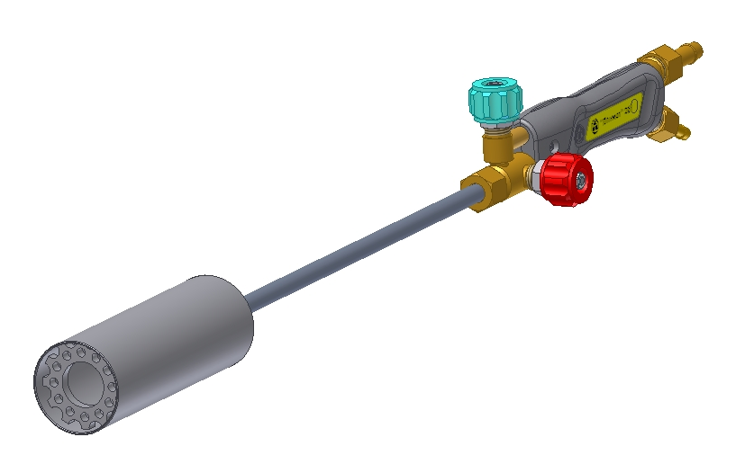

1. ОБЩИЕ СВЕДЕНИЯ
1.1. Горелка ГКВ "Донмет" 261, далее по тексту горелка, предназначена для нагрева изделий из черных и цветных металлов, неметаллических материалов, для предварительного нагрева металлов под наплавку и сварку, для оплавления поверхности битумного рулонного материала при производстве гидроизоляции.
Горелка применяется так же для сушки железобетонных панелей и кирпичной кладки, а также для огневой обработки свиных и коровьих туш.
Горелка работает на керосино-воздушной смеси с использованием в качестве горючего – керосин.
Горелка работает по принципу механического распыления топлива.
1.2 Основные параметры горелки соответствуют требованиям конструкторской документации Г18.003-281.00.000-01 и ГОСТ 12.2.008-75.
1.3 Вид климатического исполнения горелок – УХЛ по ГОСТ 15150-69

2.ТЕХНИЧЕСКАЯ ХАРАКТЕРИСТИКА Таблица 1
Мощность теплового потока не менее, кВт |  | 50
Длина факела не менее, мм. |  | 400
Давление,  кгс/см² | Сжатый воздух | 4-6
Давление,  кгс/см² | Керосин | 0,2 – 0,5
Расход | Сжатый воздух, м³/час | 5 - 11
Расход | Керосин, кг/час | 2,0 - 2,2
Масса горелки, кг |  | 0,67 / 0,8
Драгоценные металлы в изделии не применяются.
3. КОМПЛЕКТ ПОСТАВКИ Таблица 2
Наименование | № заказа | Кол-во*
"Донмет" 261 L=686 мм | 261.000.00
"Донмет" 261-01 L=1226 мм | 261.000.01
"Донмет" 261-02 L=876 мм | 261.000.02
Кольцо СДУ Р 7.5 х 2,5 RO 008-012-25 NBR | 181.005.00 | 1
Этикетка |  | 1
**В комплект поставки входят только те изделия, количество которых указано.
3.1. ЗАПАСНЫЕ ЧАСТИ (по индивидуальному заказу) Таблица 3
Наименование | № заказа | Примечание
Кольцо СДУ Р 7.5 х 2,5 RO 008-012-25 NBR | 181.005.00
Кольцо 10,5х5,5 (фторопласт) | 181.002.00

4. УСТРОЙСТВО И ПРИНЦИП РАБОТЫ
4.1. Горелка на 50% состоит из узлов и деталей керосинореза «Вогник»181 и резака «Донмет» 142. В состав горелки входит ствол, коллектор топливный, коллектор воздушный и колба-испаритель.
4.2. Ствол горелки имеет регулировочные вентили сжатого воздуха (синий или черный) и керосина (красный).
4.3. Топливный коллектор вставлен внутрь воздушного коллектора, в результате чего по образовавшемуся зазору между трубками воздух поступает к смесительному устройству, где распыляет струю керосина до получения аэрозоли.
4.4. Смесительное устройство припаяно к трубке топливного коллектора.
4.5. Керосиновый вентиль состоит из шпинделя с запорным телом в виде конуса, маховичка, уплотнительных колец и сальниковой гайки.
4.6 Сжатый воздух поступает в горелку по рукаву (тип III по ГОСТ 9356-75) через ниппель, присоединённый к горелке гайкой М16х1,5 и далее через вентиль воздуха в смеситель.
4.7. Топливо поступает в горелку по рукаву (тип II по ГОСТ 9356-75.) через ниппель, присоединённый к горелке накидной гайкой М14х1,5 и далее через вентиль керосина красного цвета в смеситель.
4.8. Регулировка расхода воздуха и керосина осуществляется соответствующими вентилями.

5. МЕРЫ БЕЗОПАСНОСТИ
5.1. При эксплуатации горелки необходимо соблюдать: «Правила безопасной работы с инструментом и приспособлениями» НПАОП 0.00-1.30-01; «Правила пожарной безопасности в Украине» НАПБ А.01.001-2004; «Правила техники безопасности и производственной санитарии при производстве ацетилена, кислорода и газопламенной обработке металлов» НАОП 1.4.10-1.03-85; «Правила безопасности в газовом хозяйстве», утвержденные Госгортехнадзором Украины, 1992 г, «Правила устройства и безопасной эксплуатации сосудов, работающих под давлением» ДНАОП 0.00-1.07-94; «Правила безопасности систем газоснабжения Украины» ДНАОП 0.00-1.20-98; ГОСТ 12.3.036-84 «Газопламенная обработка металлов» Требования безопасности; ДСТУ 2448-94 «Кислородная резка». Требования безопасности.
5.2. К работе с горелкой допускаются лица не моложе 18 лет, изучившие её устройство, имеющие допуск к самостоятельной работе и прошедшие инструктаж по технике безопасности.
Запрещается:
– проводить работу при нарушении механической прочности и негерметичности рукавов и соединений;
– использовать рукава горелки не по назначению (для других типов газов);
– производить переработку конструкции горелки;
– работать без спецодежды, спецобуви, индивидуальных средств защиты органов слуха и глаз;
– работать при отсутствии средств пожаротушения на рабочих местах;
– работать ближе 10 метров от ацетиленовых генераторов, газопроводов и газовых баллонов.

6. ПРАВИЛА ЭКСПЛУАТАЦИИ
6.1. Перед началом работы убедитесь в исправности оборудования и проверьте
герметичность присоединения рукавов, всех разъемных и паяных соединений;.
6.2. Подключить горелку к источникам питания и обеспечьте соответствие давлений требованиям табл.1.
6.3. Откройте на 1/3 оборота воздушный вентиль, а затем на 2/3 керосиновый вентиль для образования аэрозоли. Зажгите горючую смесь через проемы в колбе со стороны нержавеющей трубки. Отрегулируйте вентилями горелки пламя с небольшим избытком топлива. В течение 20 секунд дайте прогреться колбе-испарителю. По мере прогрева добавляйте вентилем топливо. После прогрева выведите мощность горелки на требуемую
величину. На слабый прогрев колбы при разогреве указывает недостаток топлива в смеси (пламя малой длины с избытком воздуха) и прекращение горения пламени. Чрезмерный избыток топлива в аэрозоли - увеличивает время разогрева колбы.
6.4. Благодаря наличию разрежения горелка может работать от открытой емкости с жидким топливом.
Внимание Открытая емкость должна быть установлена выше уровня горелки и на расстоянии не менее 5 метров от места выполнения работ.
6.5. В процессе работы колба на 2/3 длины нагревается до красна в зависимости от количества керосина и воздуха в смеси. От количества топлива зависит длина пламени и температура нагрева колбы.
6.6. Выключение горелки производить в следующем порядке: топливо, воздух.
6.7. Содержите горелку в чистоте, периодически очищайте колбу от окалины.
6.8 . Отметки о техническом обслуживании производить в специальном журнале по нижеприведенной форме:
Форма №1
Дата | Вид технического  обслуживания | Замечания о техническом состоянии | Должность, Фамилия, подпись ответственного лица

7. ГАРАНТИИ ИЗГОТОВИТЕЛЯ
Изготовитель гарантирует соответствие горелки требованиям ГОСТ 12.2.008-75,, конструкторской документации при соблюдении потребителем правил эксплуатации, транспортирования и хранения.
Гарантийный срок – 12 месяцев со дня ввода в эксплуатацию, но не более 24 месяцев со дня поставки.
Год выпуска изделия указан на корпусе горелки.
Завод «ДОНМЕТ» осуществляет гарантийный ремонт – бесплатное устранение дефектов, возникших во время эксплуатации в пределах гарантийного срока.
Бесплатный гарантийный ремонт не производится в случае:
1. использования изделия не в соответствии с правилами эксплуатации (п.6) и режимах отличающихся от требований технической характеристики (табл.1);
2. небрежной эксплуатации, повлекшей возникновение механических или других повреждений;
3. самостоятельного внесения изменений в конструкцию изделия.

8. СВИДЕТЕЛЬСТВО О ПРИЁМКЕ
Горелка соответствует ГОСТ 12.2.008-75, конструкторской документации Г05.002-281.00.000, испытана и признана годной для эксплуатации.
Дата выпуска ___________ Отметка ОТК о приемке __________
МП

